Modulo CGI_Precompilador

Descripción general:
Este módulo se encarga de parsear STDIN (por el cual recibe un post) con el fin de generar temporalmente aquellos archivos que alli se encuentren.
Posteriormente, el modulo precompilador se hara cargo de precompilar todos los archivos fuentes que hayan sido generados.
Al finalizar, dichos archivos temporales son eliminados y envia a STDOUT el resultado de la precompilacion.
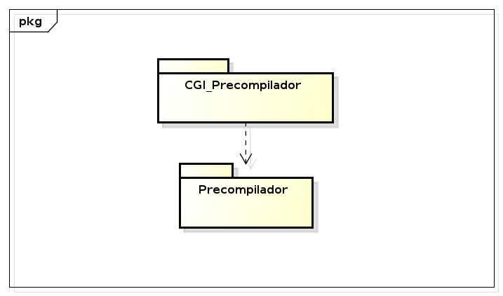
Diagrama de Paquetes

Clases:
ParserEntradaEstandar
Parsea y crea los archivos temporales que encuentre en el post recibido por STDIN.
Métodos y funciones:
ParserEntradaEstandar(int content_length, char* ruta) | Constructor.  content_length determina la cantidad maxima de bytes a ser leidos de la STDIN.  ruta especifica el path en donde generar los archivos temporales.
int crearArchivosAPartirDeEntradaEstandar() | Parsea el post, que viene por STDIN, y extrae la info de los archivos que contiene, colocando dicha info en archivos temporales.
void levantarDatosDeCabecera() | Se parsea la marca de fin de archivo actual y la marca de fin de post.
void analizarLinea(char* cadena) | Chequea si en cadena se encuentra la marca de fin de archivo actual, de fin de post o si se trata de datos del archivo actual, y realiza las acciones pertinentes.
void leerLinea(char* linea) | Lee una linea de STDIN.
void escribirLineaAArchivo(string* lineaStr) | Escribe lineaStr en el ultimo archivo creado.
bool marcaDeFinDeArchivo_Post(string* linea) | Determina si linea contiene la marca de fin de post.
bool quedanBytesPorLeer() | Verifica que no se haya superado la cant. maxima de bytes leidos, que viene dada por content_length.

Observaciones:
- Getters y setters fueron omitidos. Consultar la documentacion automatica de Doxygen para mas detalles.
- Este modulo hace uso del modulo precompilador.

